TSW FRANCE NÉPAL 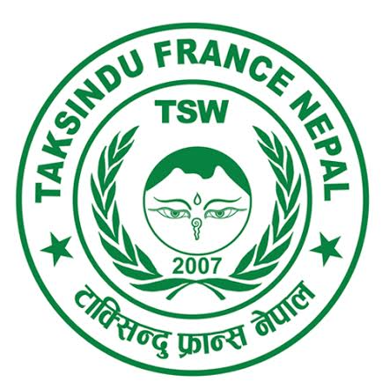

CONVOCATION ASSEMBLÉE GÉNÉRALE

LE JEUDI 21 FÉVRIER 2019 À BRIANÇON

Vous êtes invités à participer à notre assemblée annuelle le Jeudi 21 Février à 18h00 à la MJC de Briançon, afin de débattre sur l’ordre du jour ci-après :

- Émargement de la feuille de présence
- Désignation du ou de la secrétaire de séance

ORDRE DU JOUR :

- Rapport moral et d’activités 2018, réalisations 2018 et approbation

- Activités et événements 2018

- Parrainage des enfants 2018 et approbation

- Parrainage des étudiantes et approbation

- Projets soumis par Karma Sherpa pour 2019 et approbation

- Animations 2019

-Conseil d’administration : Compte rendu de la réunion

- Présentation du rapport financier par les trésoriers Danielle Angella,
et Jean-Noël Parzy .
Approbation des comptes et affectation du résultat 2018
Approbation du budget prévisionnel

- Élection du Bureau

- Questions diverses : merci de les transmettre par courriel aux adresses ci-dessous.

danielle.angella@orange.fr
br.izombard@neuf.fr

CONCLUSION de la réunion par la Présidente et la Vice-Présidente

Merci à tous de votre confiance et votre dévouement..

En cas d’impossibilité, merci de nous faire parvenir le pouvoir au siège ou par mail :

TSW France Népal
12, Rue François Chabas
05100 Briançon

La Présidente La Vice-Présidente

Brigitte Izombard Danielle Angella

